附件2.专家简介（按授课顺序排列）
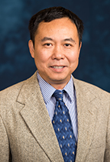
李颐 教授
美国知名生物统计领域专家，现为密歇根大学公共卫生学院生物统计专业和全球卫生教授，华西生物医学大数据中心名誉主任，四川大学客座教授。曾历任美国哈佛大学生物统计系助理教授、副教授、兼职教授。教育背景：数学、生物统计，主要研究领域为生存分析、流行病学方法、高维数据的统计方法、肿瘤临床治疗和 (或) 观察性研究的统计方法和马可夫模型及其应用。承担中国国家自然科学基金海外杰出青年基金、美国国立卫生研究院调查机构发起研究基金 (R01) 等项目。担任Statistics in Biosciences等杂志的副主编, Springer等杂志的编委，担任美国国立卫生研究院项目、美国国家自然科学基金项目等项目评审专家。其发表了同行评议的文章130余篇。

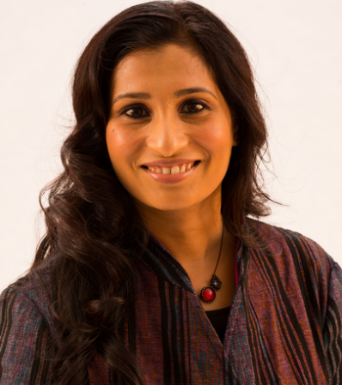
Bhramar Mukherjee 教授
密歇根大学公共卫生学院生物统计系副主任，生物统计专业、流行病学专业教授，密歇根大学整合癌症中心人口科学副主任
教育背景：统计学、应用统计学和数学统计学，获2012年获密歇根优秀教学奖等荣誉，担任了Statistics in Medicine，Biometrics，The American Statistician等杂志的副主编。The Annals of Statistics，Biometrika，Biometrika等知名统计杂志的评审专家，联邦咨询委员会环境健康科学、 环境健康科学审查委员会成员等。发表了同行评审文章170余篇，目前承担了源自NIH项目14项，涉及金额1500余万，另参与或主持已结题项目34项。担任了Bayesian Analysis of Case-Control Data，Quantitative Methods in Genetic Epidemiology等课程的短期教学。举办了统计相关的专业会议30余次。

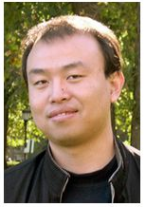
Xiaoquan (William) Wen 助理教授

密歇根大学公共卫生学院生物统计专业 助理教授
教育背景：北京大学化学物理学硕士、芝加哥大学数据和计算机学硕士，芝加哥大学统计学博士，主要研究高通量测序数据分析、贝叶斯模型比较，贝叶斯多重假设检验和概率图形模型与运用统计学科学解决遗传学与功能基因组学的问题等。合作开发NIH项目7项，共发表了30余篇文章。兼任美国数理统计协会成员、国际贝叶斯分析协会成员、美国人类遗传学成员和美国统计协会成员。

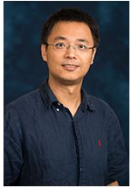
Kevin（Zhi）He 助理教授

密歇根大学公共卫生学院生物统计专业助理教授
教育背景：大连医科大学临床医学学士、加拿大皇后学院统计学学士和流行病学硕士，密歇根大学生物统计学硕士和博士，研究领域：生存分析、 高维数据分析、统计遗传学、 因果推理、 统计遗传学。共发表了20余篇文章，大会发言15余次，参与项目6个。

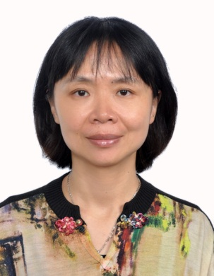
林华珍 教 授

西南财经大学统计学院教授，统计研究中心主任，博士生导师。1985-1992四川大学数学系学士及硕士，1999年华西医科大学卫生统计博士，2003年-2005年美国华盛顿生物统计系博士后。主要从事非参数统计理论及应用研究，先后有30多篇学术论文发表在Annals of Statistics、JRSSB、Biometrika及Biometrcs等国际统计学顶级期刊上。已先后四次主持国家自然科学基金项目，特别是2011年获国家杰出青年科学基金资助。2010年获教育部新世纪优秀人才支持计划。2015年荣获第十一批四川省学术和技术带头人，2016年荣获长江学者讲座教授。近期应邀担任《Biometrics》，《Statistics and Its Interface》《 Scandinavian Journal of Statistics》Associate Editor，同时也是国内重要学术期刊《数理统计与管理》、《应用概率统计》及《系统科学与数学》的编委。

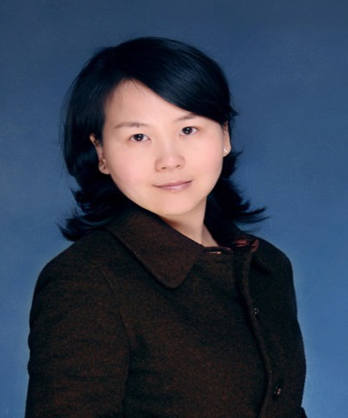
李 秋 教 授

四川大学华西医院肿瘤中心主任医师，博士生导师。中国生物医学工程学会肿瘤分子靶向治疗分会秘书长、四川省抗癌协会老年肿瘤治疗专委会副主任委员、国家自然科学基金项目评审专家。
长期从事恶性肿瘤的临床、教学和科研工作，熟悉肿瘤内科常见疾病的诊治，尤其擅长胃肠道肿瘤、肝癌、卵巢癌、恶性淋巴瘤的化疗和生物靶向治疗。先后负责国家973、863计划项目课题和多项国家自然科学基金面上项目。近年致力于恶性肿瘤的成本效益分析。已在Int J Cancer, Oncotarget等杂志发表专业论文三十余篇，其中药物经济学论著十多篇。

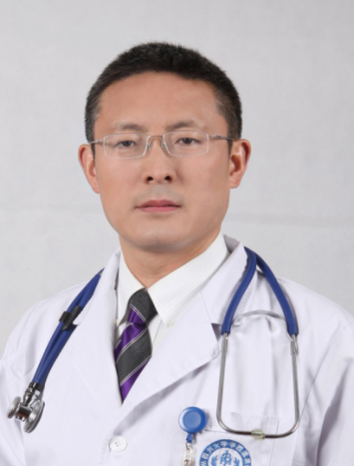
付 平 教 授
四川大学华西医院肾脏内科教授，博士生导师。现为四川大学华西医院大内科副主任，华西肾脏病研究室主任，华西生物统计及成本研究中心副主任。学术任职包括中华医学会肾脏病分会常委、中国医师协会肾脏病学分会常委、中国医院协会血液净化中心管理分会常委、中国非公立机构第一届肾脏透析专委会常委、四川省医学会肾脏病学专业委员会第八届专委会主任委员、四川省医师协会肾脏内科分会第二届委员会会长、世界中联第一届临床用药安全委员会第一届理事会副会长等。为《中华医学杂志英文版》等20种杂志编委。国家自然基金、国家重点研发计划子课题、国家重点基础研究发展计划子课题等多项课题负责人，发表论文300余篇，其中SCI收录50余篇。主编、副主编人民卫生出版教材各一部；中华医学会科技进步三等奖、四川省科技进步一等奖及四川省医学科技一等奖各一项;国家发明及实用新技术专利6项。

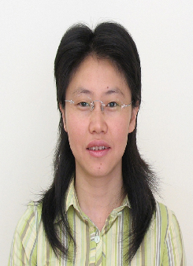
杨晓妍 副教授

四川大学华西生物医学大数据中心副教授，四川大学硕士研究生导师。卫生统计学硕士、循证医学与临床流行病学博士、管理科学与工程博士后。主要从事生物医学大数据分析与卫生决策支持，包括卫生技术评估（如药物、器械、诊疗方式与流程等）、疾病流行病学研究、统计方法与大数据分析工具应用与研发等。担任中国注册临床试验(ChiCTR)伦理审查委员会委员、世界中医药学会联合会临床科研统计学专委会理事、四川省食品安全专家委员会决策咨询分委会专家、四川省预防医学会流行病学分会委员。为以下杂志的同行评审专家：PLOS ONE、J INF, INT J INFECT DIS、INT J TUBERC LUNG D、中国循证医学杂志、中国胸心血管外科临床杂志、中国新药与临床杂志、预防医学情报杂志等。

